

A Gestão da Tecnologia da Informação e sua contribuição no resultado organizacional

Maico Gehrmann (UTFPR) maicog@gmail.com
Luciano Scandelari (UTFPR) scandelari@utfpr.edu.br
João Luiz Kovaleski (UTFPR) kovaleski@utfpr.edu.br

Resumo:
Este artigo discute a gestão da tecnologia da informação (GTI), analisando esse tema que contempla crescente importância pelas organizações na atualidade. Seu objetivo é apresentar a contribuição da GTI no desempenho estratégico organizacional. Área que vem ganhando um crescimento considerável no percentual de investimento feito pelas organizações, que almejam através desses investimentos melhorar seus resultados e sua competitividade. O estudo foi realizado com base na metodologia de pesquisa bibliográfica que tem como características a pesquisa básica, qualitativa e exploratória. Através desse estudo pode-se observar a importância e contribuição da GTI para o resultado das organizações. Quando alinhada as estratégias organizacionais sua utilização gera valores para a empresa que trazem benefícios competitivos, contribuindo para sua eficácia e eficiência.
Palavras chave: Tecnologias de Informação, Gestão da Tecnologia da Informação, Desempenho Industrial.

The Management of Information Technology and its contribution to the results of an organization

Abstract:
This article discusses the administration of information technology, examining this increasingly important topic of organizations nowadays. Its goal is to show the contribution of the administration of information technology in the strategic organizational performance. This is an area that has gained considerable growth in the percentage of investments made by organizations that use this to improve their results and their competitiveness. The study was conducted using the bibliographic research methodology of literature that has the features of qualitative and exploratory research. Through this study, one can see the importance and the contribution of the administration of information technology to the organizations results. When the organizational strategies are aligned, its use creates value for the company and provides competitive benefits, contributing to the effectiveness and efficiency of the business.
Key-words: Information Technologies, Management of Information Technology, Industrial Performance

1 Introdução
As tecnologias da informação (TI) fazem parte da organização, muitas delas já têm seus negócios estruturados com essas tecnologias e são extremamente dependentes desses recursos. Não podemos imaginar uma Instituição Financeira sobrevivendo nos dias atuais sem o uso da Internet, transações eletrônicas, caixas eletrônicos e outras tecnologias amplamente utilizadas em nosso dia a dia. O que faz da TI umas das principais ferramentas de suporte para a organização perante o mercado que está inserida. Isso pode ser evidenciado com o crescente investimento em TI pelas organizações. Em 2008 esse investimento chegou a 5,7% do faturamento das organizações, o que comprova que as empresas brasileiras estão preocupadas com a otimização de seus processos. E buscam alcançar esse resultado a nível estratégico e operacional com o apoio das TI (IDPI/FGV-SP, 2008).
A utilização eficiente das TI pelas organizações é uma meta a ser alcançada e vem sendo almejada por muitas empresas. Algumas delas já conseguiram alcançar esse patamar de complexidade exigido pelo uso dessas tecnologias, adquirindo como resultado um diferencial competitivo perante o mercado que estão inseridas. Esse patamar pode ser alcançado por meio da GTI, entretanto a GTI tem um foco muito mais amplo e é extremamente complexa. Compreende ações muito mais abrangentes do que a administração de tecnologia da informação, dos usuários dessas tecnologias e dos processos que as mesmas estão inseridas.
O uso da GTI pelas organizações pode trazer uma série de benefício, muitos deles tangíveis ou intangíveis. Conforme pode ser observado no referencial teórico de vários autores, existem varias formas de avaliar e evidenciar se a GTI contribui para o resultado estratégico da empresa e quais os seus benefícios para a organização. Nesse artigo foram utilizados resultados de uma pesquisa publicada em 2009, realizada pelo Information Technology Governance Institute. Essa pesquisa entrevistou 250 executivos de empresas de grande e pequeno porte de vários setores da indústria, sendo realizada em 22 paises diferentes no período de maio a agosto. Essa pesquisa avaliou a visão desses executivos em relação à importância e contribuição da GTI para a organização. Através de uma análise comparativa entre o referencial teórico e o resultado dessa pesquisa, o artigo busca evidenciar a importância da GTI para a organização, sua contribuição no atendimento das metas e na geração de valores organizacionais.
2 Referencial Teórico
2.1 Tecnologia da Informação
Tecnologia da Informação (TI) pode ser conceituada de um modo geral como uma coleção de recursos de informação de uma organização, seus usuários e a gerência que os supervisiona, incluindo a infra-estrutura de TI e todos os outros sistema de informação de uma organização ( POTTER et al, 2005, p. 40). Nesse contexto, defini-se TI como o macro ambiente que os sistemas de informação estão inseridos, englobando ferramentas de TI (hardware, software e redes), pessoas, serviços e a gestão de TI (GTI), cuja finalidade é dar suporte ao negócio da empresa em todos os níveis organizacionais. O suporte proporcionado pela TI é à base de estudo desse artigo, que visa avaliar a importância da GTI no resultado competitivo das organizações. Através de um embasamento teórico sobre esse contexto será realizada uma análise comparativa com o resultado da pesquisa publicada pelo IT Governance Institute (2009) que avaliou a importância da GTI e sues benefícios sobre a ótica de 250 executivos.
Inseridos dentro do contexto da TI, existem os sistemas de informação (SI) que são considerados por O’Brien (2004, p. 7) como “...um grupo de componentes inter-relacionados que trabalham rumo a uma meta comum, recebendo insumos e produzindo resultados em um processo organizado de transformação”. Basicamente temos em um SI um processo de entrada de dados, processamento desses dados e uma saída de informação. Através desse processo temos como um dos principais objetivos, processar de forma econômica os dados para gerar informação e conhecimento (POTTER et al, 2005, p. 43). Os dados tratados pelos sistemas de informação não têm valor para a organização se os mesmos não puderem ser transformados em informação e conhecimento. Basicamente só estarão gerando despesa de armazenamento sem poder trazer nenhum beneficio ou vantagem competitiva.
2.2 TI e a Agregação de Valor na Organização
O ambiente empresarial é uma combinação de fatores sociais, legais, econômicos, físicos e políticos que afetam as atividades da empresa. Mudanças significativas em qualquer um desses fatores provavelmente criarão pressões comerciais sobre as organizações. As organizações normalmente respondem a essas pressões com atividades suportadas pela TI, defende Potter et al (2005, p. 11). Conforme pode ser visto na Figura 01 as organizações são afetadas constantemente pela interferência do mercado. Esse mercado cria uma forte competição entre as organizações, que buscam através do suporte da TI melhorar suas dimensões competitivas perante o mercado, combatendo a pressão desses fatores que afetam sua atividade.
Pressões de Negócios

Organizações e suas respostas
Suporte

Pressões
Pressões
Pressões
Suporte

Tecnologia da
Informação

Figura 01 – Suporte da TI para as respostas Organizacionais. Fonte: Adaptado de Potter et al(2005, p. 11)
Dentro de uma organização existem várias dimensões que definem quão competitivas são as organizações perante o mercado que elas estão inseridas. Segundo Chase et al (2006, p. 39) as principais dimensões competitivas de uma empresa são o custo, a qualidade do produto, a velocidade na entrega, a confiabilidade na entrega, a flexibilidade de mudança na demanda, sensibilidade e velocidade no lançamento de novos produtos e alguns critérios específicos de produto.
Estudos recentes mostram que nos últimos anos vêem crescendo consideravelmente o percentual de investimento das organizações em TI, isso comprova a teoria de Potter et al que defende as TI como ferramentas de suporte das organizações para combater as oscilações e pressões impostas pelo mercado. Dados de pesquisas apontam que as companhias brasileiras vêm investindo cada vez mais em TI nos últimos anos. Em 1988 o percentual de investimento era de 1,3 %, em 2002 chegou a 4,7% e pesquisas mais recentes apontam um investimento de 5,7% em relação ao faturamento da empresa em 2008. O setor industrial vem seguindo a mesma tendência, investindo 3,8% do seu faturamento em TI, respectivamente, conforme dados do IPDI (2008).
Esse percentual considerável do faturamento que é investido pelas empresas anualmente em TI, constata a importância cada vez maior de gerir essas TI de uma forma eficiente, proporcionando um maior retorno competitivo para a organização. A GTI precisa gerir as TI alinhadas as estratégias organizacionais, fazendo com que essas ferramentas possam agregar valor nas dimensões competitivas de Chase et al e da organização como um todo.
2.3 Gestão de TI
A Gestão de TI (GTI) é essencial para gerir operações, informações e conhecimentos da organização, auxiliando desta forma a empresa a manter ou expandir suas atividades econômicas e sociais. Essas diretrizes devem estar alinhadas, as estratégias e objetivos da organização. Segundo o Board Briefing on IT Governance (2008, p. 11,) “A GTI é responsabilidade do quadro de diretores e da gerência executiva. É parte integral da administração corporativa e consiste de liderança, estruturas e processos organizacionais que asseguram que a TI da organização sustente e amplie as estratégias e objetivos da organização”. Com intuito de melhorar as dimensões competitivas da empresa e maximizar seus resultados, as áreas de TI avaliam formas de estruturar seus modelos de governança, de maneira a adequar-se plenamente às tendências e às demandas estratégicas de negócio, revisando papéis, responsabilidades, processos e procedimentos, assim como o portfólio de produtos e serviços, para que tenham completa aderência aos requisitos de competitividade exigidos nos mercados em que atuam (OLIVEIRA, 2007, p. 2).
A GTI pode trazer vários benefícios para a organização, porém é difícil avaliar esses benefícios, uma vez que os resultados gerados pela GTI podem ser tangíveis ou intangíveis. Para avaliar esses benefícios, existem várias metodologias que poderão ser utilizadas para mensurar os benefícios efetivos da GTI. Além dos benefícios, o uso das TI oferece grandes riscos a organização, compete a GTI avaliar e gerir esses riscos. Existem várias formas da GTI avaliar os benefícios e riscos do uso da TI nas organizações, a finalidade desse artigo não é discutir as metodologias utilizadas pelas empresas para medir os benefícios da GTI, mas sim avaliar os benefícios que a GTI traz a organização, independente da metodologia utilizada.
Para gerir essas metodologias é necessário medir de alguma forma o resultado e impacto da GTI junto ao resultado da organização como um todo. Uma forma de avaliar esse resultado é através da geração de indicadores, forma utilizada pela maioria das metodologias de GTI. Uma metodologia utilizada por algumas empresas é o Cobit (Control Objetive for Information and Related Technology) que foi desenvolvida pelo Isaca (Information Systems Audit and Control Association), esse modelo pressupõe o uso das melhores práticas e indicadores para a GTI (OLIVEIRA, 2007, p. 3). Outra forma de avaliar o resultado da GTI é utilizar o conceito do “...Balanced Scorecard (BSC), que possibilita a definição e a utilização de indicadores de desempenho vinculados as estratégias de negócios corporativos” (OLIVEIRA, 2007, p. 5).
Independente da metodologia ou forma de avaliação empregada, o objetivo da GTI é auxiliar a organização a melhorar sua vantagem competitiva perante seus concorrentes. Chase et al (2006, p. 22) defende que a vantagem competitiva ocorre a partir do momento que as organizações concebem operações eficientes e eficazes, cuja eficiência significa fazer algo no custo mais baixo possível e eficácia significa fazer a coisa certa para criar o maior valor para a empresa. Diante dessa perspectiva, para identificar a contribuição da GTI e utilização da TI nas organizações é mais plausível mensurar essa contribuição através da criação de indicadores de TI que devem estar alinhados aos indicadores estratégicos que regem a organização. Desta forma será criada uma relação direta entre o resultado da empresa com o resultado da GTI, e conseqüentemente se a organização conseguir melhorar seus resultados competitivos, melhorando sua eficiência e eficácia. A GTI estará auxiliando para esse resultado e essa evidencia poderá ser comprovada através dos resultados dos indicadores criados.
2.4 IT Governance Institute
O IT Governance Institute (ITGI) é uma entidade sem fins lucrativos que foi criada em 1998, tem como propósito beneficiar as organizações auxiliando-as no direcionamento das TI para apoiar a missão e os objetivos empresariais. Através desse ajuda, pretende-se garantir que o investimento das empresas em TI e GTI garantam o atendimento das metas da empresa. Essa ajuda ocorre através de pesquisas inéditas em GTI e tópicos relacionados que são publicados pela entidade. Através dessa contribuição as empresas podem compreender como garantir uma GTI eficaz e eficiente dentro de suas organizações.
Uma das suas principais publicações feitas é o Control Objectives for Information Technology and Related Technology (COBIT), agora em sua terceira edição. O COBIT é uma ferramenta que tem por finalidade auxiliar as empresas a alcançar seus objetivos, facilitando a compreensão e GTI e dos riscos relacionados a esse processo. Mas também existem outras publicações feitas que tem outras finalidades. Existem estudos de análise do significado das GTI e de sua relação com a gestão empresarial, dos papéis e responsabilidades da gestão e GTI, entre outras publicações. As quais têm sua publicação disponível para ser consultada livremente no site do instituto.
3. Metodologia
A metodologia de pesquisa utilizada nesse artigo tem características básicas, qualitativas e exploratórias, pois visa proporcionar maior familiaridade com o problema com vistas a torná-lo explícito ou a construir hipóteses. Envolvem levantamento bibliográfico, entrevistas com pessoas que tiveram experiências práticas com o problema pesquisado, análise de exemplos que estimulem a compreensão. Assume, em geral, as formas de Pesquisas Bibliográficas e Estudos de caso (SILVA, 2009, p. 15).
Foram adotados procedimentos de pesquisa bibliográficos, cuja finalidade é evidenciar os benefícios do uso da GTI nas organizações. Essa pesquisa foi “... elaborada a partir de material já publicado, constituído principalmente de livros, artigos de periódicos e atualmente com material disponibilizado na Internet” (SILVA, 2009, p. 15).
Alem do referencial teórico será utilizado o resultado de uma pesquisa publicada pelo ITGI, onde foram entrevistados 250 executivos de 22 países nos continentes Asiáticos, Europeu, América do Norte e do Sul. As entrevistas foram realizadas por telefone usando a linguagem de preferência do entrevistado. Dos 250 entrevistados, quase metade eram executivos da área industrial, 14 % eram de área de serviço e os demais eram das áreas de TI / Telecomunicações, Financeira, Varejo, Transportes e algumas outras áreas. As entrevistas foram realizadas em organizações de diferentes dimensões, sendo subdividido o estudo igualmente entre empresas de pequeno e grande porte. As estratégias de negócio das organizações entrevistadas tinham as características conservadoras, inovadoras e imitadoras e todas utilizavam a GTI para as finalidades de gerenciamento dos riscos e para agregar valor ao negócio.
4. Apresentação dos resultados da pesquisa
A primeira vez que o ITGI realizou essa pesquisa foi em 2003, sendo refeita em 2005 e em 2008. A última pesquisa foi realizada entre os meses de maio e agosto de 2008 e cujos resultados foram divulgados no início de 2009. Em sua terceira edição a pesquisa apontou resultados interessantes em relação à contribuição que a TI e a GTI tem no resultado das organizações.
Quando questionados sobre a importância da TI para alcançar a estratégia organizacional, pode-se identificar conforme Figura 02 que 51 % dos entrevistados apontaram a TI como sendo muito importante para a organização e 36% dos entrevistados como razoavelmente importante. É a mesma visão de Oliveira (2007, p. 2) que defende que “as atividades que envolvem soluções suportadas por TI tornam-se cada vez mais imprescindíveis nos diversos segmentos de mercado, influenciando positivamente no sucesso e na rentabilidade dos negócios”. Pode-se concluir que a GTI deve estar alinhada as estratégias da organização independente se a empresa utilizar alguma metodologia para gerir essas ferramentas, alinhar as métricas de TI com o BSC da empresa ou simplesmente criar indicadores que apontem a contribuição da TI juntamente com o resultado da empresa.
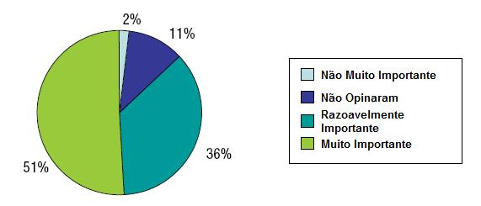
Figura 02 – Importância da TI para atendimento estratégia organizacional. Fonte: Adaptado de Information Tecnology Governance Institute (2009, p. 10).
Sobre a contribuição da TI para Inovação, Eficiência e Eficácia, fica evidente uma distinção entre as respostas sobre a contribuição da TI para a Inovação organizacional. Conforme a Figura 03 identifica-se que 41 % das respostas afirmam que a TI não é importante para a Inovação ou não possuíam informações relevantes para opinar. Dentre os que responderam positivamente, temos 37% como razoavelmente importante e 22 % como muito importante. Através dos resultados não fica evidente se a TI contribui ou não para a inovação dentro das organizações, para tanto seria necessário estudos mais aprofundados sobre esse tema. O que fica evidente nesse caso é a importância da TI em relação à Eficiência e Eficácia. Chase et al (2006, p. 22) defende que a vantagem competitiva ocorre a partir do momento que as organizações concebem operações eficientes e eficazes, desta forma podemos afirmar que a TI auxilia a organização a adquirir vantagem competitiva. Isso porque a pesquisa apontou que 50% dos pesquisados identificam a contribuição da TI para a Eficiência Organizacional como muito Importante e 37% como Razoavelmente importante. E em relação à Eficácia, 36% dos entrevistados identificam a contribuição da TI para a Eficácia Organizacional como Muito Importante e 45 % razoavelmente importante.
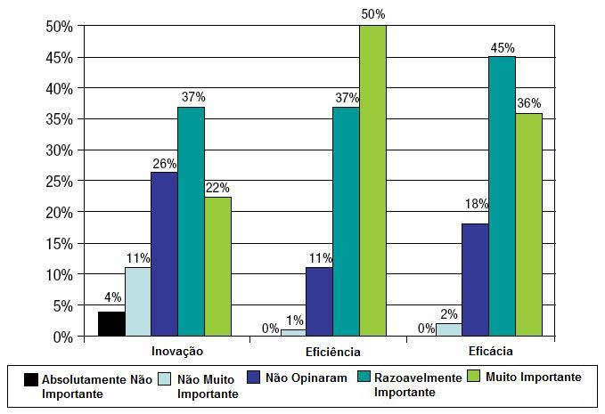
Figura 03 – Contribuição da TI para Inovação, Eficiência e Eficácia. Fonte: Adaptado de Information Tecnology Governance Institute (2009, p. 11).
“Um dos principais problemas enfrentados na avaliação do retorno de investimentos em TI reside na intangibilidade dos resultados gerados” (OLIVEIRA, 2007, p. 19). Muitos outros autores concordam que analisar os aspectos econômicos dos investimentos em TI são difíceis e complexos, e as técnicas financeiras e quantitativas não bastam para tal análise. Às vezes, o enfoque intuitivo é empregado, permitindo que o otimismo ou ceticismo sejam utilizados, colocando em risco o sucesso da organização, seja pelo investimento indevido ou pela não-realização de um investimento necessário (ALBERTIN; ALBERTIN, 2008, p. 9 apud CHRISTOPHER, 2000).
Apesar das dificuldades para avalir o retorno de investimento em TI, a pesquisa apontou que 74 % (Figura 04) dos entrevistados concordam ou concordam plenamente que os investimentos em TI geram valores para a organização. A avaliação e percpepção do retorno sobre investimento é dificil porem necessário para avaliar as contritubições que a TI traz para a Organização. Esse processo é facilitado quando as estratégias de GTI estão alinhadas a estratégia da organização. O que pode ser mensurado e evidenciado através de indicadores, que permitem avaliar de forma mais eficiente e direta esses resultados.
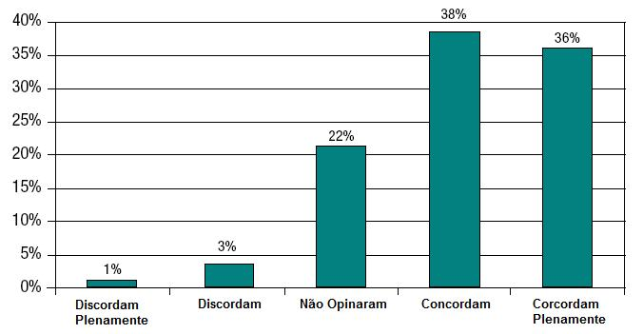
Figura 04 – Investimento em TI gera Valores para a Organização. Fonte: Adaptado de Information Tecnology Governance Institute (2009, p. 12).
A GTI pode ser entendida como a autoridade e responsabilidade pelas decisões referentes ao uso de TI. A administração de TI, com seus processos de planejamento, organização, direção e controle, tem como objetivo garantir a realização bem sucedida dos esforços para o uso de TI (ALBERTIN; ALBERTIN, 2008, p. 5). O autor ainda defende que os princípios da governança de TI devem garantir o alinhamento entre TI e o negócio e serem efetivados na administração de TI, que então deverá ter procedimentos coerentes com a situação (ALBERTIN; ALBERTIN, 2008, p. 24). Conforme Figura 05, 73% dos entrevistados apontaram que suas organizações alinham a GTI com o alinhamento estratégico da organização. Em contrapartida, 25 % das respostas apontam que muitas empresas não possuem um alinhamento das estratégias organizacionais com a TI. O Board Briefing on IT Governance (2008, p.15) afirma que isso ocorre a nível estratégico, pois “enquanto as diretorias geralmente dirigem sua atenção para a estratégia de negócios e riscos estratégicos, poucas diretorias focam em TI, apesar desse fato envolver grandes investimentos e altos riscos”.
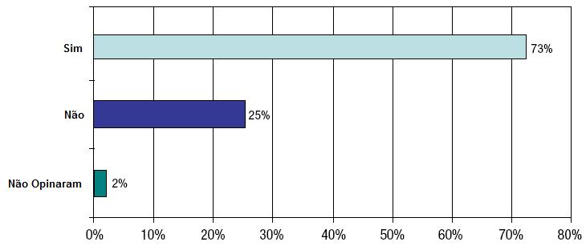
Figura 05 – Alinhamento da GTI a Estratégia Organizacional. Fonte: Adaptado de Information Tecnology Governance Institute (2009, p. 20).
Existem várias formas de alinhar a GTI com o alinhamento estratégico da organização, Oliveira defende o uso do BSC assim como o Board Briefing on IT Governance (2008, p. 31) afirma que a utilização de um Balanced Scorecard de TI (BSC TI) é um dos meios mais eficazes para auxiliar os diretores e gerentes a alcançar um alinhamento entre TI e negócio. Os objetivos de utilização do BSC TI segundo o autor tem a finalidade de estabelecer relatórios de gestão para os diretores; promover consenso entre os usuários chaves sobre os objetivos da estratégia de TI; demonstrar a eficácia e os valores criados pela TI e para comunicar sobre os desempenhos, os riscos e as competências da TI.
O alinhamento entre as estratégias de TI e do negócio pode ocorrer por vários meios, algumas organizações realizam o envolvimento das decisões em TI a gestão organizacional, outra empresas fazem reuniões de gestão regulares sobre a TI ou criam um Comitê Estratégico sobre TI. Existem várias técnicas e boas práticas que podem ser utilizadas para realizar esse alinhamento, cabe a GTI junto à organização avaliar qual a melhor alternativa a ser utilizada em cada caso. E isso deve ser feita de forma integrada a governança organizacional, desta forma teremos um alinhamento único, e a GTI somará forças a governança organizacional.
A integração entre a GTI e a governança organizacional é utilizada por 70% das organizações conforme pode ser visto na Figura 06, o que vai de encontro à afirmação de Albertin e Albertin (2008, p. 25) o alinhamento deve ser garantido nos vários níveis de análise, corporativo, áreas e processos. Assim, a estrutura deve ser elaborada nos três níveis, permitindo que o alinhamento e os vínculos possam ser analisados em nível de projeto, dos processos, das áreas e da empresa como um todo, por meio da combinação dos vínculos de todos os usos de TI.
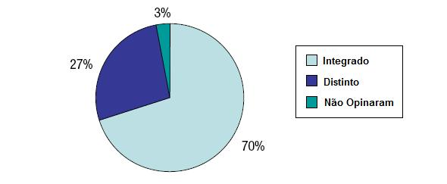
Figura 06 – Relacionamento da GTI com a Governança Organizacional. Fonte: Adaptado de Information Tecnology Governance Institute (2009, p. 22).
5. Conclusão
O resultado desse estudo comprovou a importância da GTI para as organizações na atualidade, as quais estão inseridas em mercados altamente competitivos, e cada vez mais necessitam de ferramentas alinhadas a sua estratégia de negócio. Essa pressão de negócio obriga as empresas a reagir de alguma forma para poderem se manter competitivas e operantes. Essa reação por parte das organizações ocorre na maioria das vezes com o suporte da TI, que é apontada por 51% dos entrevistados como sendo muito importante e por 36% dos entrevistados como sendo razoavelmente importante para o atendimento das metas organizacionais.
Para a organização não basta apenas atingir suas metas, mas também melhorar sua competitidade, em relação a isso se pode concluir que a TI contribui com 50 % de forma muito importante para a eficiência e com 36% para a eficácia da organização, fatores que segundo Chase et al são primordiais para melhorar a competitividade da empresa.
Um questionamento importante que não pode ser evidenciado esta relacionada à contribuição da TI para a inovação organizacional, apenas 22% dos entrevistados apontaram a TI como sendo muito importante, 37 % como razoavelmente importante e os outros 41% estão entre as respostas que identificam a TI como não sendo importante ou não opinaram. Nesse contexto fica como sugestão um estudo mais aprofundado sobre esse assunto, uma vez que a inovação e a tecnologia têm uma relação muito forte e direta.
A GTI é essencial para gerir operações, informações e conhecimentos da organização, auxiliando desta forma a empresa a alcançar seus objetivos. Em 73% das empresas entrevistadas, a GTI está alinhada a estratégia organizacional. Esse alinhamento em 70 % dos casos ocorre de forma integrada, somando forças às estratégias que gerem o negocio da empresa. Através desse alinhamento estratégico, as organizações conseguem resultados melhores do uso da TI e do retorno sobre o investimento nessa área. Conforme o estudo, 36% concordam plenamente e 38% concordam que os investimentos em TI criam valores para a organização.
Através da análise dos resultados da pesquisa e da associação com o referencial teórico, fica evidente a importância da TI nas organizações atuais. A gestão dessas tecnologias deve ocorrer de forma integrada com as estratégias organizacionais, para que os investimentos realizados nessa área possam gerar valores e agregar ao negócio da organização. A qual deve utilizar a GTI para gerenciar e suprir suas necessidades por ferramentas de TI, suportando desta forma a pressão de negócio realizada pelo mercado e pelo ambiente competitivo que a organização esta inserida.
Referências
ALBERTIN, Alberto Luiz; ALBERTIN, Rosa Maria de Moura. Benefícios do uso de tecnologia de informação para o desempenho empresarial. Revista RAP, Rio de Janeiro, v. 42, n. 2 , p. 275-302, mar./abr. 2008. Disponivel em: <http://www.scielo.br/pdf/rap/v42n2/04.pdf>. Acesso em: 18 abr. 2009: 14:39.
Information Tecnology Governance Institute - ITGI. Board Briefing on IT Governance. 2 ed. Disponível em: < http://www.itgi.org/AMTemplate.cfm?Section=Board_Briefing_on_IT_Governance&Template=/ContentManagement/ContentDisplay.cfm&ContentID=39649>. Acesso em: 18 abr. 2009, 15:19.
CHASE, Richard B.; JACOBS, F. Robert; AQUILANO, Nicholas. Administração da Produção para a Vantagem Competitiva. 10 ed. Porto Alegre: Bookman, 2006.
Instituto de Peritos em Tecnologias Digitais e Telecomunicações - IPDI. Empresas investem 5,7% do faturamento em TI. Disponível em: <http://www.ipdi.com.br/newsview.php?idn=MTEy&idcn=NzU>. Acesso em: 02 abr. 2009.
O’BRIEN, James A. Sistemas de Informação: E as decisões Gerenciais na Era da Internet. São Paulo: Saraiva, 2004.
OLIVEIRA, Fátima Bayma de (Org.). Tecnologia da informação e da Comunicação: a busca de uma visão ampla e estruturada. São Paulo: Pearson Prentice Hall: Fundação Getulio Vargas, 2007.
POTTER, Richard E. RAINER, R. Kelly Jr. TURBAN, Efrain. Administração de Tecnologia da Informação: Teoria e Pratica. Rio de Janeiro: Elsevier, 2005.
SILVA, Cassandra Ribeiro de O. Metodologia e Organização do projeto de Pesquisa: Guia Pratico. Disponível em: <http://www.cefetce.br/Pesquisa/dippg/metodologia/Metodologia%20e%20Organiza%E7%E3o%20de%20pesquisa_apostila.pdf>. Acesso em: 19 abr. 2009, 13:55.

